2020年高中数学备考题库

- 单选题
1. ( D )
A. B.
C. D.

2.a,b是实数,下列等式中成立的是( D )
A. B.
C. D.

3.若x满足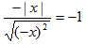,则（C ）
A. x<0 B. x>0 C. D.x为一切实数

4.已知D
A. B.-b C. D.b

5. 的平方根是 (D )
A. 4 B. C. 2 D.

6.分母有理化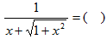 C
A. B.
C. D.

7. D
A. 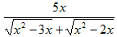 B. 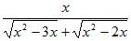
C. 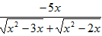 D. 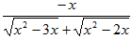

8.|1-2x|-5=0的解是( C )
A. x=-2 B.x=3 C.x=-2和x=3 D.以上都不对

9. 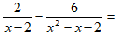( B )
A. 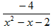 B. 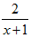 C. 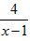 D. 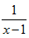

10.下列方程中有两个相等的实数根的方程是(B )
A. B.
C. D.

11.已知集合 ,则下列各式中正确的是( D )
A. B. C. D.

12.集合 的非空真子集的个数是( C )
A. 8 B.7 C.6 D.5

13.设集合 ( C)
A. {4,5,6} B.{2,4,6} C.{2,4,5,6} D.{1,2,3,4,5,6}

14.设集合 ( D )
A. B. C. D.

15.设集合 (B )
A. {a,b,c} B.{c,d} C.{c,d,e} D.{a,b,c,d}

16.已知全集 U={1,2,3,4,5},设集合 M={1,3,4}, N={2,4,5}, 则( D ) (C表示补集符号)
A. {4} B.{1,3} C.{2,5} D.空集

17.设集合 ( A )
A. B. C. 空集 D. 实数集

18.函数 的定义域是(D )
A. B. C. D.

19.函数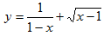 的定义域是( B )
A. B. C. D.

20.已知函数 ( D )
A. -1 B.0 C.-4 D.5

21.设函数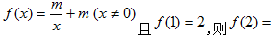( D )
A. B. 1 C. 2 D.

22.下列函数中是偶函数的是(A )
A. B.
C. D.

23.下列函数中,图象关于y轴对称的是( B )
A. B.
C. D.

24.函数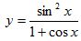的图象( C )
A. 关于原点对称 B.关于x轴对称 C.关于y轴对称 D.以上都不对

25.函数C
A. B. C. D. 以上都不对

26.函数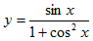的图象( A )
A. 关于原点对称 B.关于x轴对称 C.关于y轴对称 D.以上都不对

27.偶函数内单调递减,则( D )
A. B.
C. D.

28. 上单调递减,则的大小关系是( B )
A. B.
C. D. 不能确定

29.二次函数,则该函数图像的对称轴是(A )
A.x=1 B.x=-1 C.x=0 D.以上都不对

30.已知为一次函数, ,则B
A.-2 B.1 C.-1 D.2

31.设函数,则(D )
A. a=1,b=1 B.a=1,b=-1 C.a=-1,b=1 D.a=-1,b=-1

32.如果,则一次函数不经过( C )
A. 第四象限 B.第三象限 C.第二象限 D.第一象限

33.已知二次函数的图像经过一点（2，4），且顶点为（－1，－5），则此二次函数的解析式为( A )
A. B.
C. D. 以上答案都不对.

34.函数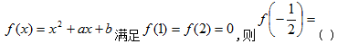D
A. B. C. D.

35.若A
A.>0； B.<0； C.＝0 D.不能确定

36. 已知那么（C ）
A. B.
C. D.

37.不等式的解集为（ C ）
A. B. C. D.

38.不等式的解是（ B ）
A. B. C. D.

39. 不等式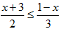的解集是（ D）
A. 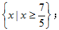 B. 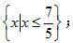 C. 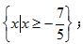 D. 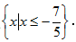

40.不等式的解集是（A ）
A. 全体实数 B. 空集 C. D.

41.不等式的解集为（ A）
A. B.
C. D.

42.不等式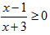的解集是（D ）
A. 全体实数 B. 空集 C. D.

43.不等式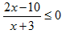的解集是（ C ）
A. 全体实数 B. 空集 C. D.

44.不等式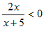的解集是（ C ）
A. 全体实数 B. 空集 C. D.

45.在下列运算结果中: 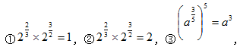C
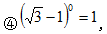 其中正确的个数是（ ）
A.0个 B.1个 C.2个 D.3个

46.对任意正数a,b和实数c,下列式子恒正确的是（D ）
A. B. 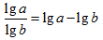
C. D. 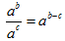

47. 的值是（B ）
A. 2 B.-1 C.-2 D.1

48.若,则 （D ）
A. B.1 C. D.

49.下列各式中,正确的是（D ）
A. B.
C. 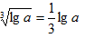 D. 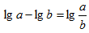

50.函数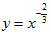的图像位于（B ）
A. 第二象限 B.第一和第二象限 C.第一象限 D.第一和第三象限

51.函数的反函数是（B ）
A. 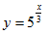 B. 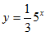 C. D.

52. 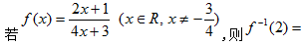 （A ）
A. B. C. D.

53.已知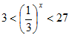，则（ C ）
A. B. C. D.

54.函数是（C ）
A. 奇函数，且在内单调增加
B. 偶函数，且在内单调增加
C. 偶函数，且在内单调减少
D. 偶函数，且在内单调增加

55.函数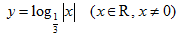是（ C ）
A. 奇函数且在上是减函数
B. 奇函数且在上是增函数
C. 偶函数且在上是减函数
D. 偶函数且在上是增函数

56.数列的通项公式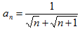，它的前则n=（ C ）
A. 9 B.10 C.99 D.100

57.数列（ B ）
A. 37 B.38 C.39 D.40

58.在等差数列，则该数列的前20项之和是（ A ）
A. 590 B.390 C.780 D.295

59.在等差数列（C ）
A.-17 B.-13 C.-15 D.-17

60.等差数列中，（D ）
A. 1 B.1.6 C.2 D.2.6

61.两个数的等差中项为a，这两个数的差为4a，那么这两个数为（B ）
A. B. C. D.

62.等差数列中，第2项为8，第7项为-2，那么它的第9项为（D ）
A. 27 B.12 C.6 D.-6

63.在等比数列中，已知（A ）
A. 25 B.10 C.-25 D.-10

64.在等比数列中，已知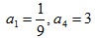，则该数列前5项的积为（C ）
A. B. 3 C. 1 D.

65. 是第几象限角？（ D ）
A. 第一象限; B.第二象限;
C. 第一象限或第二象限; D.不属于任何象限.

66.设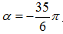,与a终边相同的最小正角是( C )
A. 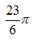 B. 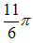 C. D.

67.已知圆的直径为56cm ，该圆上一条弧长为7 cm,则该弧对应的圆心角为（B）度
A. 22.5°; B.45°; C.75°; D.90°.

68.如果 ,那么a的终边在（B）
A. 第一或第二象限 B.第二或第四象限
C.第二或第三象限 D.第一或第三象限

69.已知角 的终边通过点C
A. 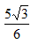 B. C. 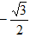 D. 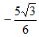

70.如果 ,那么a的终边在（A）
A. 第一或第二象限 B.第二或第四象限
C.第二或第三象限 D.第一或第三象限

71. ＝（D ）
A. 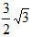 ; B. ; C. 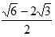 ; D. 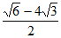.

72.化简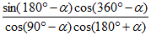的结果是 ( B )
A.1 B.-1 C.sina D.cosa

73. 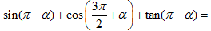 （A）
A. B.
C. D.

74.已知且a是第二象限角,则 C
A. B. 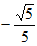 C. 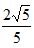 D. 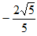

75.设的值等于（C）
A. B. C. 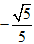 D.

76. A
A. B. C. D.

77. B
A. 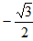 B. C. D.
78. B
A. B. C. D. 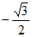

79. A
A. 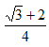 B. 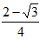 C. 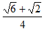 D. 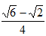

80. 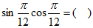 C
A. B. C. D.

81. 的最小正周期是( C )
A. B. C. D.

82. 函数的最小正周期是（A ）
A. B. C. D.

83. 的值域是( C )
A. B. C. [0,2] D.

84.函数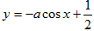的最大值为 ，则a=（B）
A.0 ; B. ; C.1; D.-1 .

85. ( A )
A.0 B.1 C. D.

86. 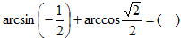 C
A. 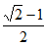 B. 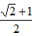 C. D. 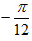

87.已知D
A. B. C. D.

88.连接两点的线段的中点是M（3，2），则的值是（A ）
A.4， -2 B.-2，4 C.4，2 D.-2，-4

89.x轴上一点 到点(1,2)的距离是3, 则点 的坐标是( C )
A. B.
C. D.

90.已知向量（C）
A. ; B. ; C. ; D.

91.直线的倾角是（D）
A. B. C. D.

92.斜率是经过点（8，-2）的直线方程是（B）
A. B.
C. D.

93.倾角是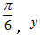轴上的截距是的直线方程是（B）
A. B.
C. D.

94.经过（-4，5）点，倾角是的直线方程是（A）
A. B.
C. D.

95.已知直线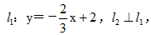则直线的斜率是（C ）
A. ; B. ; C. ; D. .

96.直线在x轴上的截距为1，其垂直平分线的斜率为，直线方程为（D ）
A. 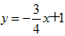 ; B. 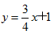; C. 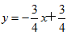; D. 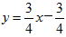.

97.直线图形之间的关系是（D ）
A. 相离 B.相切
C. 相交且直线不过圆心 D.相交且直线过圆心

98.双曲线的焦距为（D）
A.4 ; B.8 ; C. ; D. .

99.已知抛物线的顶点在原点，焦点在y轴的正半轴上且经过点，此抛物线的标准方程是(A )
A. 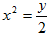 B. 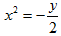 C. D.

100.已知双曲线上有一点到两焦点（-2，0）、（2，0）的距离差是2，则双曲线方程为（ A）
A. 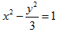 B. 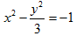 C. 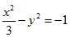 D. 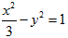

参考答案：

- 单选题
1-5.DDCDD 6-10.CDCBB 11-15.DCCDB
16-20.DADBD 21-25.DABCC 26-30.ADBAB
31-35.DCADA 36-40.CCBDA 41-45.ADCCC
46-50.DBDDB 51-55.BACCC 56-60.CBACD
61-65.BDACD 66-70.CBBCA 71-75.DBACC
76-80.ABBCB 81-85.CACBA 86-90.CDACC
91-95.DBBAC 96-100.DDDAA

